В ходе месячника военно-патриотического воспитания в старшей разновозрастной группе прошла выставка «Самолёт построим сами»
Цель: Формирование умений конструировать самостоятельно модели самолётов из разных конструкторов.
Познакомив детей с военной техникой особое внимание, уделив самолетам, предложили мальчишкам побыть юными техниками и попробовать себя в качестве инженера-конструктора.
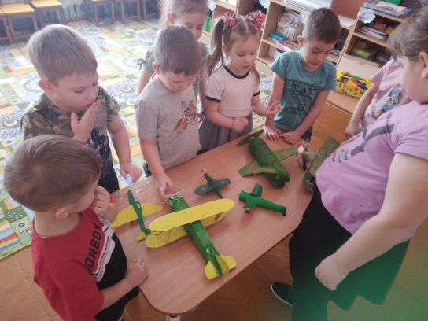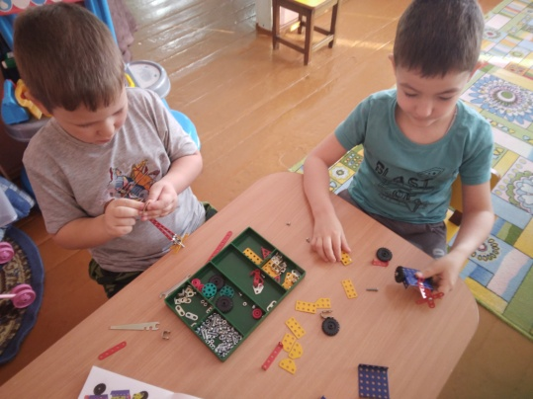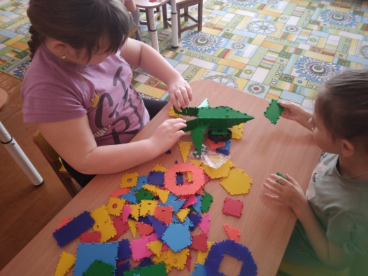
Ребята с удовольствием взялись за конструирования из различного конструктора.
И вот наш результат!
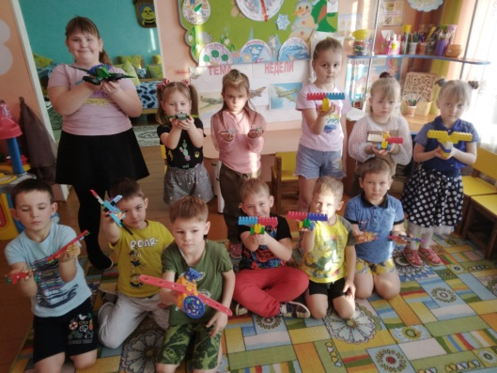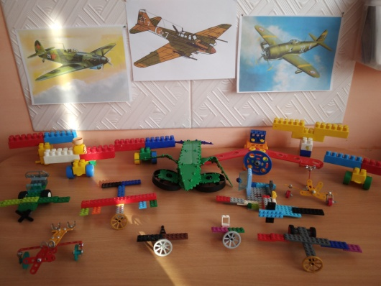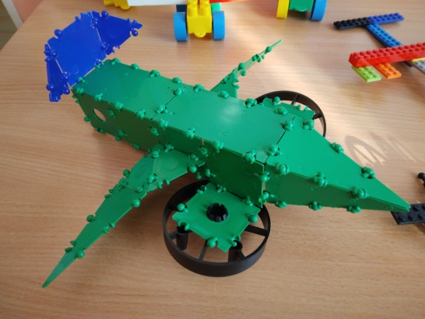
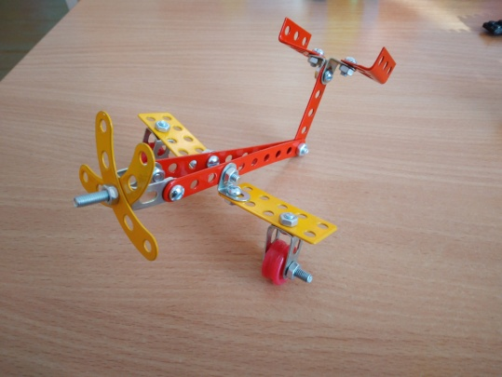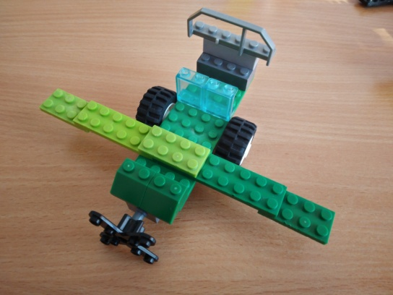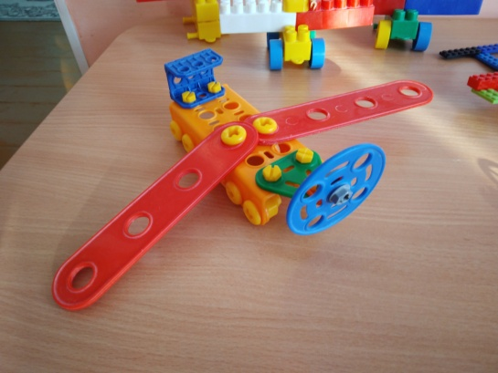
В результате у ребят появлялось желание стать авиаконструктором, когда вырастут большими, прививалась любовь к Родине, чувство гордости за свою страну и армию. Развивалось конструктивное мышление, внимание, воображение .

Подготовила Зубова Е.С., воспитатель
1 квалификационной категории

